**Bài thực hành Tuần 10 (Git-GitHub)**

**Nội dung:**

1. Thao tác các lệnh cơ bản về Git, GitHub

* Clone project từ server về Local Repository
* 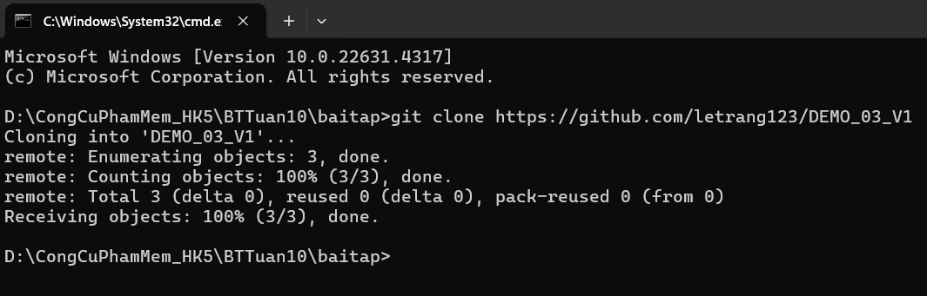
* Check-out 1 nhánh từ Local Repository về Working Space
* 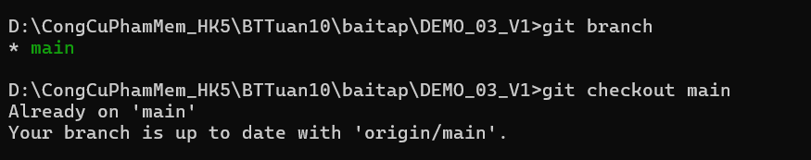
* Thực hiện các chức năng thêm, sửa, xoá tại Working Space
* 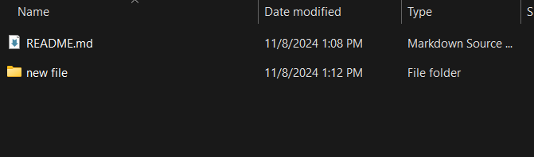
* Add : xác nhận sự thay đổi của các files (đưa đến vùng Staging Area)
* 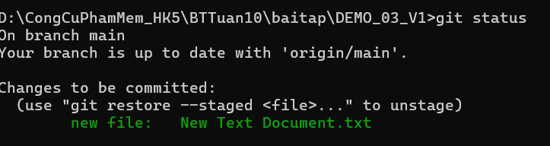
* Commit: cập nhật sự thay đổi lên Local Repository
* 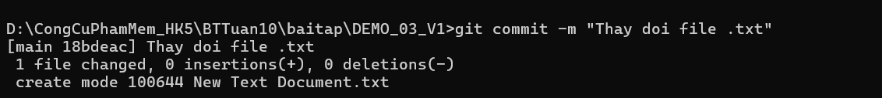
* Cài đặt, tạo tài khoản Github:
* 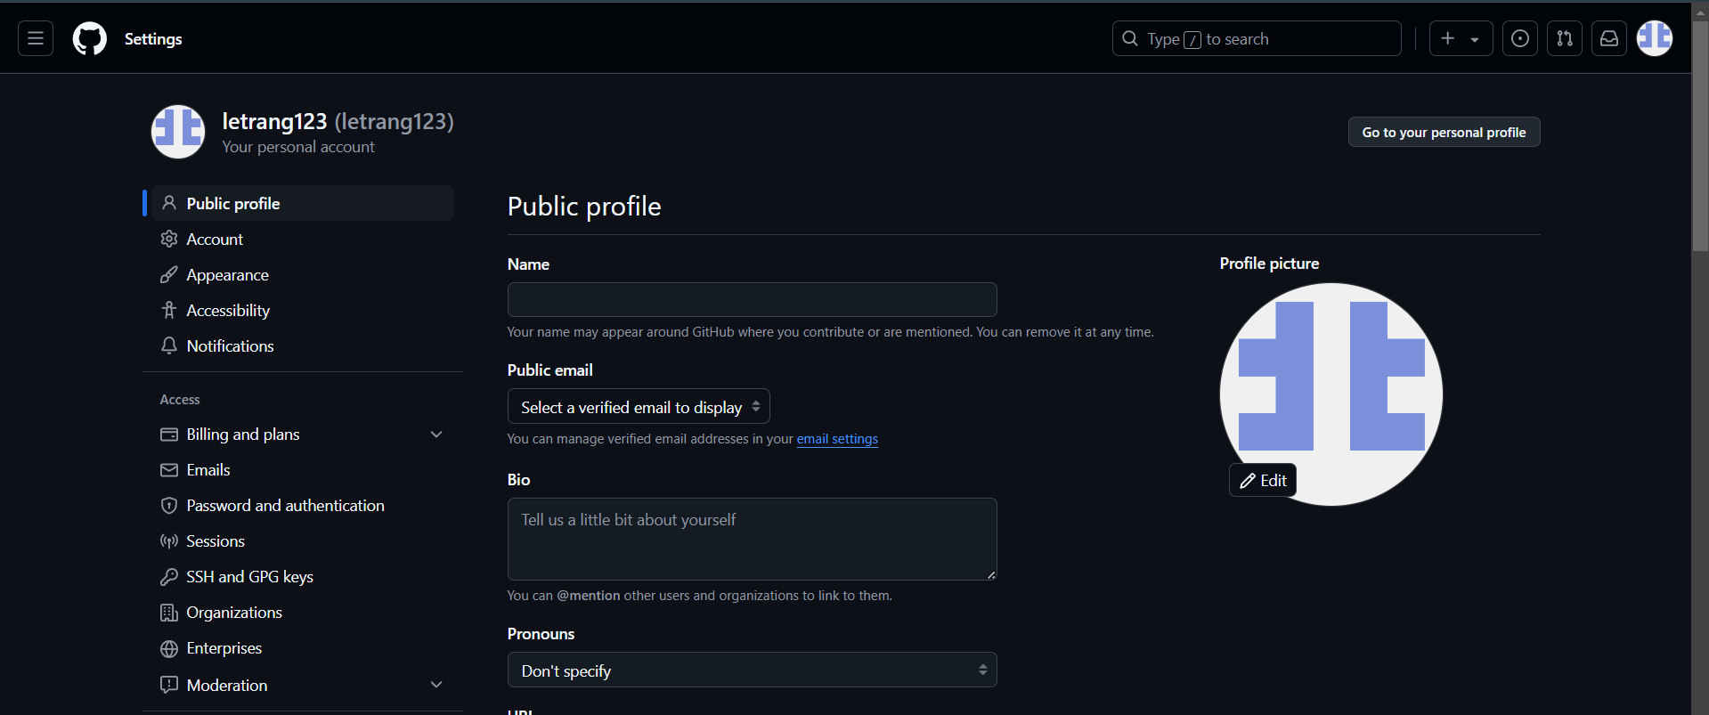
* Đưa file từ client lên Github:
* 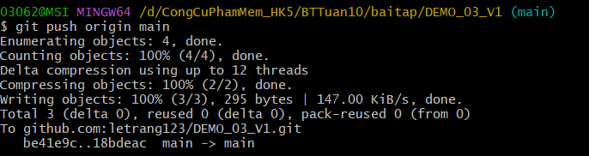

Project: demo3

Sinh viên thực hiện trên project có tên là Demo3. Thực hiện lần lượt các lệnh và chụp lại màn hình của các thao lệnh trên.

1. Thao tác các lệnh cơ bản về Git
2. **Git help:**hiển thị hướng dẫn về cách sử dụng Git và cung cấp thông tin chi tiết về các lệnh cụ thể

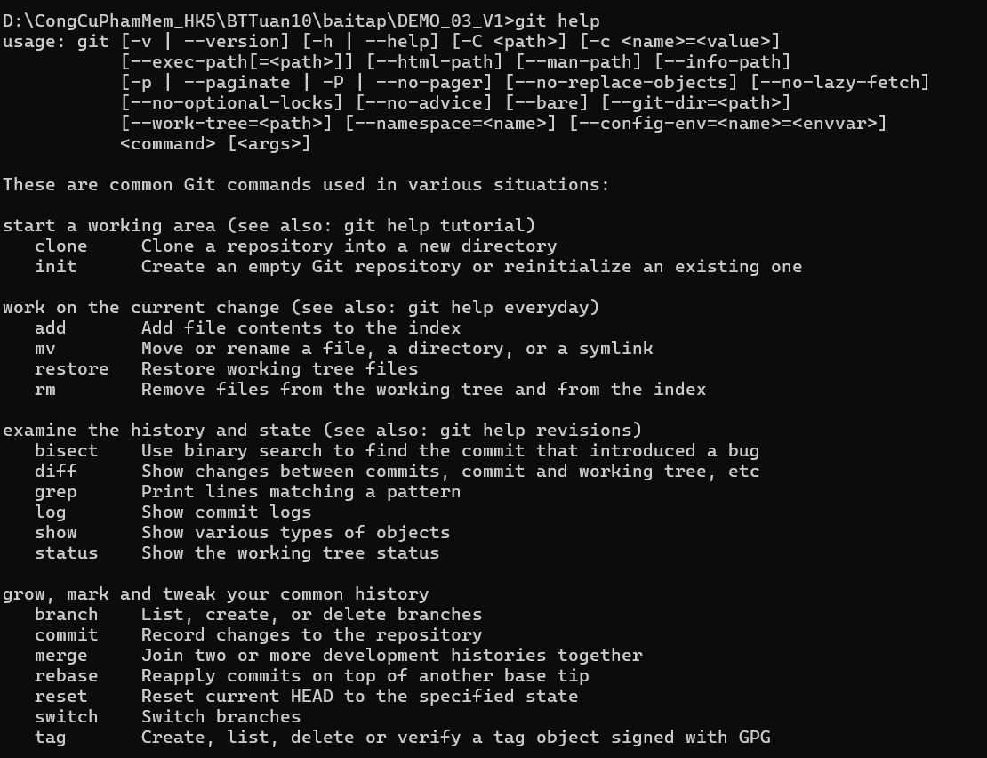

### Git config:được sử dụng để thiết lập và tùy chỉnh các cấu hình cho Git trên hệ thống của bạn. Các cấu hình này bao gồm thông tin người dùng, định dạng hiển thị, và những tùy chọn khác mà bạn có thể tùy chỉnh để phù hợp với môi trường làm việc.

### 

### Git version: kiểm tra phiên bản của Git đang được cài đặt trên máy tính.

### Git mkdir:Git không theo dõi thư mục trống, nên bạn cần ít nhất một tệp trong thư mục để Git theo dõi nó.

### 

### Git remote:cấu hình hoặc xem thông tin của các remote đã kết nối với repository của bạn.

### 

### Git init:Lệnh này khởi tạo một Git repository mới trong thư mục hiện tại

### 

### Git status:Hiển thị trạng thái hiện tại của repository, bao gồm các tệp đã thay đổi, chưa được commit và các nhánh hiện tại.

### 

### Git add:thêm các thay đổi vào Staging Area để chuẩn bị commit. Bạn có thể thêm tất cả các thay đổi hoặc chọn lọc tệp cụ thể.

### 

### Git commit: lưu các thay đổi trong Staging Area vào repository

### 

### Git diff:Hiển thị sự khác biệt giữa các thay đổi trong tệp hoặc giữa các commit.

### 

### Git push:

### Đẩy các commit từ repository cục bộ lên remote repository.

### Git branch: Hiển thị, tạo mới hoặc xóa các nhánh trong repository.

### 

### Git checkout: Chuyển sang một nhánh khác hoặc khôi phục một tệp.

### 

### Git fetch: Lệnh này tải về các thay đổi mới từ remote repository mà không tự động hợp nhất vào nhánh hiện tại.

### 

### Git merge:Kết hợp thay đổi từ một nhánh khác vào nhánh hiện tại.

### 

### Git pull:Kết hợp git fetch và git merge để tải về thay đổi từ remote repository và tự động hợp nhất vào nhánh hiện tại.

### 

### Git stash:Lưu lại các thay đổi chưa commit vào một nơi tạm thời, giúp bạn có thể chuyển sang công việc khác mà không mất các thay đổi hiện tại.

### 

### Git rebase:Chuyển các commit từ một nhánh vào nhánh khác, thường dùng để làm sạch lịch sử commit.

### 

### Git revert:Tạo một commit mới để đảo ngược các thay đổi của commit trướcđó.

* <https://github.com/letrang123/DEMO_03_V1>

Hết.